 | Universidade do Extremo Sul Catarinense  Unidade Acadêmica de Ciências, Engenharias e Tecnologias  Curso de Ciência da Computação  Professor: Luciano Antunes, MSc.  luc@unesc.net | 

Lista de Exercícios 2 – Estrutura Seqüencial

- Identifique de que tipo podem ser definidas as variáveis conforme modelos descritos a seguir:

  - 4356 int
  - “rodolfo” char
  - “8725” char
  - 0.213 float
  - “limão” char
  - 348 int
  - “348” char
  - –2343 int
  - “10/03/2004” char
  - “nome” char
  - 0.5 float

- Verifique se estão corretas as classificações das variáveis abaixo:

  - char
“Jose” “1-209” Silvio verdadeiro “falso”

  - int
0934658 “0934658” x234

  - float
78.35 900.0 “18.963”

- Indique o tipo de variável que pode ser utilizada para representar:

  - O nome de um país char
  - O Registro Geral (RG) de identificação de uma pessoa char ou int
  - A idade de uma pessoa int
  - O endereço de uma pessoa char

- Verifique se os identificadores a seguir são válidos. Se não forem, explique por quê.

  - Nome-do-aluno - não, porque possui caractere especial “-“
  - $ - não, caractere especial
  - Printf – não, palavra reservada
  - data/de/nascimento – não, possui caracteres especial “/”
  - nome2 ok
  - 2apessoa – não, numero na frente
  - maior_de_idade? – não, caractere especial “?”
  - Nome_da_pessoa ok
  - %juros – não, caractere especial
  - m239542 - ok

- Dados os valores abaixo:

coelho | gato | total | banana | x | i | y | a
6  3  2,3  6 | 2  6  2,3 | 10  22  39,7 | 7  36 | 4  5  1  2  3  4  5  6 | 80  1 | -1  -8 | -4  7  2,3

Considerando que todas as variáveis são do tipo int, quais os valores resultantes depois da execução dos passos a seguir:

x= total / gato  x= x – x + 1  x= x + 1  x= x + 1  x= x + 1  x= x + 1  x= x + 1  gato = x  total= gato + x + total  coelho= y + banana | a= a + banana + 4  coelho= 3  i= a % coelho  i= a / coelho  banana= 2 + x * x – 2  y= a -15  total= coelho – a * gato  a= coelho  coelho= gato  gato= a

- Quais os valores das operações seguintes:

a. 31 / 4
b. 31 % 4
c. 17 / 3
d. 17% 3

- Transforme cada uma das expressões abaixo em expressões utilizadas em algoritmos.

- Triângulo Retângulo – Teorema de Pitágoras

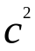 = 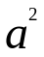+ 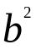

- Triângulo

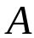 = Área 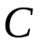 = perímetro
= 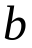 * 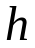 = base = altura = 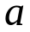 + + 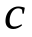 , , = lados
- Triângulo Eqüilátero

=  * = altura = 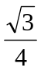* 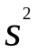 = área
- Retângulo

= *  = Área = 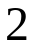 * + * = perímetro

- Paralelogramo

= * = Área = base = altura

- Trapezóide

= 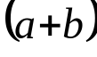 * = Área = base menor = base maior = altura

- Círculo

= * 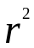 = * * 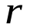 = Área = raio = centro

- Coroa Circular

= * 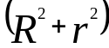 = Área 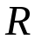 = raio maior = raio menor

- Caixa Retangular

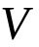= * * 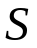= * 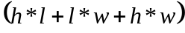 = Volume = comprimento = altura
= largura = Área

- Esfera

=  * * 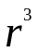 = 4 * * = Volume = raio = Área

- Cilindro Circular Reto

= * * = * * * = Volume = raio = altura = área

- Tronco de Cone

= * * * 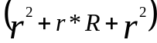 = Volume = altura = raio da base menor = raio da base maior

- Equação de um Círculo

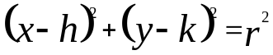 , = coordenadas cartesianas = raio , = ponto nas coordenadas do raio

- Cone Circular Reto

= * * * = * * 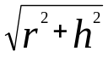 = Volume = raio = altura = área
- Fórmula da distância entre dois pontos

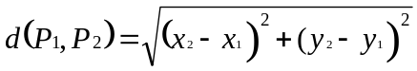 P₁ e P₂ = Pontos 1 e 2

- Coeficiente Angular m de uma Reta

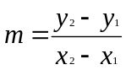 (x₁,y₁) e (x₂,y₂) = Pontos da Reta

